Opdracht 1:

Origineel Nieuwe versie

Opdracht 2:

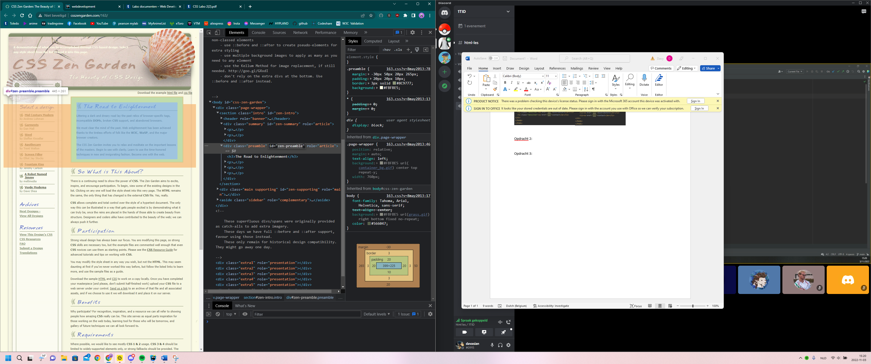

Opdracht 3:

Zie stylesheet opdracht 3

Opdracht 4:

Zie opdracht 4 + stylesheet

Opdracht 5:

Zie opdracht 5 + stylesheet

Opdracht 6:

Zie opdracht 6 + stylesheet